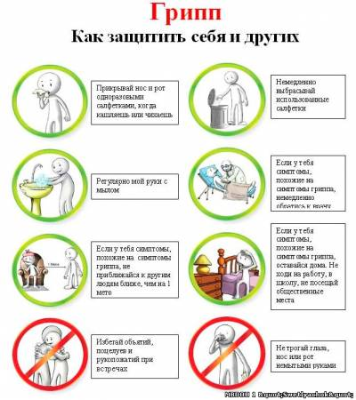

Причиной заражения гриппа является инфекция – вирус, а стало быть, заразиться вирусной инфекцией вы можете только от другого человека. Грипп является одной из разновидностей ОРВИ. Очень часто в быту любое заболевание ОРВИ называют гриппом, хотя это может быть далеко не так. Грипп от иных видов ОРВИ отличается острой формой протекания, он начинается резко, когда иные разновидности ОРВИ проявляются постепенно. Из определения стоит вынести ещё два аспекта: острый характер болезни и его респираторный вид заражения. Респираторный – дословно означает «дыхательный», то есть вирус гриппа попадает в организм через органы дыхания. Острый характер грипп имеет из-за внезапного возникновения и достаточно сложного протекания.
Почему мы болеем гриппом? Как Вы уже знаете, главной причиной гриппа является попадание его вируса в наш организм через органы дыхания, то есть мы вдыхаем воздух, в котором находятся частицы гриппа. Эти самые частицы распространяются от людей, которые болеют гриппом или у которых недуг находится в инкубационном состоянии. Кроме того, с минимальной степенью вероятности гриппом можно заразиться и употребив пищу, на которой находился вирус гриппа, например, кто-то чихнул на продукт, а через короткий промежуток времени вы его съели. Инкубационный период болезни от нескольких часов до 3 дней.
Грипп проявляется в виде плохого самочувствия, повышенной температуры, насморка, кашля, ломоты в теле и прочими симптомами.
Как правило, через 3-5 дней больной начинает идти на поправку. Полное выздоровление происходит через 10-15 дней после проявления первых признаков.
Но не нужно пугаться, грипп не так страшен, если его правильно. Очень важно на начальной стадии пресечь заболевание, а если этого сделать не удалось, то нужно в полной мере произвести лечение недуга, а не как многие из нас болеют «на ногах» или занимаются «недолечением».
С целью профилактики интерферон в нос каждые 2 часа. Смазывание слизистой носа оксолиновой мазью 3 раза в день.
В рацион питания необходимо ввести больше свежих овощей, фруктов, лука, чеснока.

Будьте здоровы!

Профилактика дома

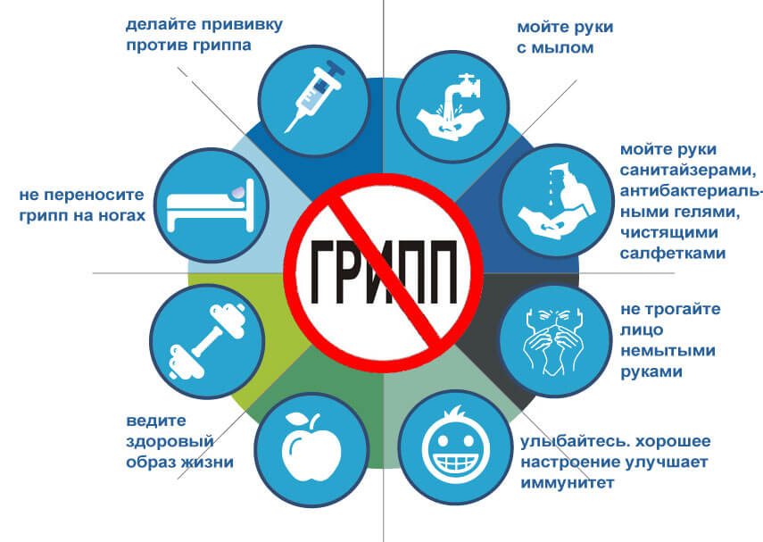

Помимо профилактических мероприятий, проводимых в детском саду, необходимо обеспечить безопасное пребывание малыша дома. К обязательным условиям защиты малыша от различных ЛОР-патологий относятся:
- Важно гулять с малышом после садика и в выходные дни.
- Содержать комнату ребенка в чистоте.
- В раннем возрасте нужно объяснить крохе о важности гигиены.
- Педиатры рекомендуют закаливать детей практически с самого рождения. Не стоит ограничивать общение с другими малышами. Летом желательно давать возможность бегать босиком, ходить по воде, купаться. Это позволит сформировать защитные функции иммунной системы.
- Важно правильно выбирать одежду. Если она слишком теплая, есть риск того, что ребенок может вспотеть, а затем переохладиться, что приведет к болезни. В период эпидемии нужно менять одежду каждый день.
- После прогулок необходимо промывать нос слабым раствором соли и смазывать носовые ходы оксолиновой мазью. Также врач может назначить комплекс поливитаминов.
- Ребенок должен хорошо питаться не только в садике, но и дома. Необходимо достаточное количество белков, жиров, углеводов, а также витаминов и других полезных веществ.
- Каждый вечер родители должны измерять температуру тела крохи и следить за его состоянием. Если простуда начала повышаться, необходимо сразу обращаться к врачу.
- Если кто-то из членов семьи болеет, малыш должен, по возможности, находиться подальше от заболевшего. Зараженным гриппом и ОРВИ, необходимо носить индивидуальную повязку.
- Укреплению иммунитета ребенка и предупреждению заболеваний помогут и народные средства. Полезным будет отвар из шиповника, содержащий большое количество полезных веществ и витамина С, который укрепляет иммунитет и позволяет организму противостоять вирусам. Полезными будут также малина, смородина, калина и липа. Из этих растений можно делать отвары, компоты и чаи.
По мнению врачей, если ребенок болеет ОРВИ около 4 раз в год, это является нормой. Если соблюдать все меры профилактики, частоту заражения можно уменьшить.
Профилактика гриппа в ДОУ является очень важной мерой, но ее будет недостаточно, если подобные действия не соблюдаются дома. Родители должны позаботиться о том, чтобы их малыш был максимально защищен от инфекции.

